Wtorek, 5.05.2020 r.

Dzień dobry Kochani!
W tym tygodniu poznajemy łąkę i jej mieszkańców, dlatego na powitanie przygotowałyśmy dla każdego z Was koniczynki z majowej łąki - na szczęście! Każdy znajdzie swoją koniczynkę po pierwszej literce ze swojego imienia:
A O K Z FM I G L H

I zrobiło się zielono

Zapraszamy całą rodzinę na filmik pod tytułem "Wędrówki Skrzata Borówki - Łąka" (poniżej link do filmiku)
https://www.youtube.com/watch?v=LKLf5EN1Ff4
Odpowiedzcie na pytania dotyczące powyższego filmiku:
–Co znajdziemy na łące? (kwiaty, owady, zwierzęta, ptaki, rośliny...)
–Wymień przynajmniej 3 owady, jakie mieszkają na łące? (np. motyle, pszczoły, muchy)
–Kogo jeszcze możemy spotkać na łące? (żaby, bociany, ptaki, sarny, jelenie, krowy, koniki polne)

Proponujemy nauczyć się krótkiej i prostej rymowanki, którą mówiła Koniczynka:
Pięknie jest na łące,
kwiaty tu rosną pachnące
orkiestra koników brzęczy
a kolorów więcej niż w tęczy.

Przyjrzyjcie się jeszcze raz wybranym roślinom rosnącym na łące:

koniczyna łąkowa

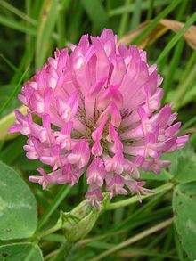

stokrotka pospolita
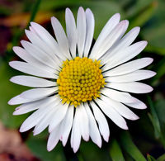

mniszek lekarski
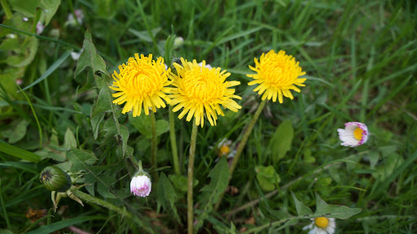

Jeżeli uda się Wam rozwiązać zagadki to przypomnicie sobie owady, które możemy zobaczyć na łące:
Tu cytrynek, tam paź królowej
Wszędzie piękne, kolorowe
Lekko unoszą się nad łąką
Gdy tylko zaświeci słonko (motyl)

W kropki mam spódnicę,
chętnie zjadam mszyce. (biedronka)

Ma żółte i czarne paseczki,
lata nad łąką i głośno bzyczy
kiedy grzeje słonko. (pszczoła)

Nie liść – a na łące i zielony
Nie zegar – a cyka jak szalony.
Nie w stajni skacze wolny.
Już wiem! – to …. (konik polny)

Zabawmy się teraz w dzielenie na sylaby nazw mieszkańców łąki :
biedronka, bocian, żaba, ważka, pszczoła, komar, mrówka, motyl , dżdżownica, ślimak, motyl.
(Rodzic mówi nazwę mieszkańca łąki a dziecko wyklaskuje sylaby.)

Teraz czas na zabawę ruchową połączoną z liczeniem
Policz, ile jest ślimaków? – klaśnij tyle razy
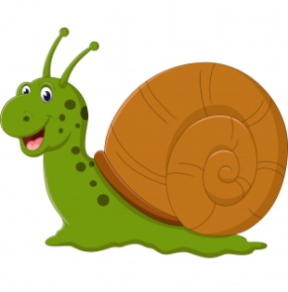
Ile lata motyli? – podskocz tyle razy
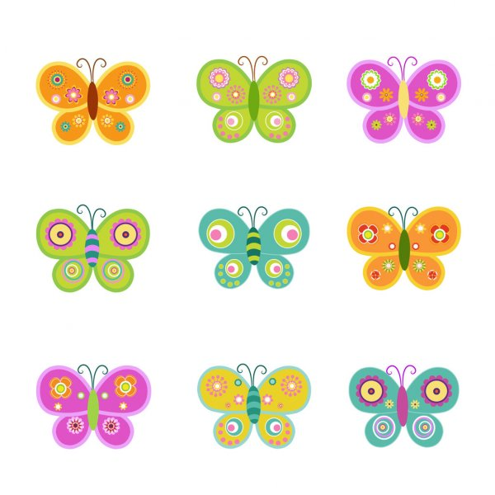
Ile jest biedronek? – tupnij tyle razy
Nasze propozycje na dzisiejszy dzień (do wyboru dla chętnych):
- Możecie zrobić obrazek łąki taki, jak dziewczynki z filmu lub według własnego pomysłu,
- Może narysujecie biedronkę- instrukcję znajdziecie na stronie : www.drukowanki.pl/jak-narysowac-biedronke
- Albo pięknie pokolorować kolorowanki - do druku
Miłego dnia! Do jutra!
Wykorzystano obrazy ze stron: depositphotos.com, freepik.pl, wikipedia.pl, funkydiva.p, cauchy.pl
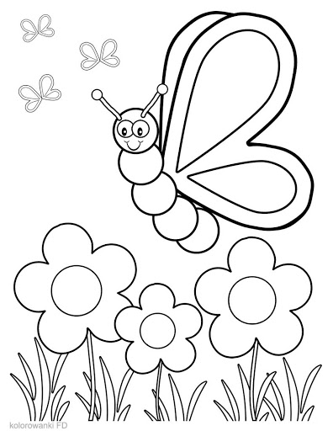

Połącz kropki i pokoloruj

